Załącznik nr 1 do SWZ

**SZCZEGÓŁOWA SPECYFIKACJA TECHNICZNA – MEBLE**

**CZĘŚCI I-IV**

**OPIS TECHNICZNY MEBLI**

**OGÓLNE UWAGI**

***„Doposażenie w meble biurowe i gabinetowe pracowników***

***Urzędu Marszałkowskiego Województwa Podlaskiego w Białymstoku”***

**1. Przedmiot i zakres robót**

Przedmiotem zamówiona jest dostawa fabrycznie nowych mebli oraz wyposażenia wraz z wniesieniem, montażem i ustawieniem w pomieszczeniach zgodnie   
ze wskazaniem przez Zamawiającego:

* wykonanie oraz dostawy mebli gabinetowych: komody, stoły, pomocniki, kontenery, szafki, stoliki;
* wykonanie oraz dostawa mebli biurowych: biurka, kontenery, szafy, szafki;
* dostawa: krzeseł, foteli, sof.

**2. Informacja o lokalu**

Wykonawca składając ofertę zobowiązany jest zaznajomić się z warunkami lokalnymi, w których będą prowadzone prace i uwzględnić je w kalkulacji cenowej.

**3. Organizacja robót, przekazanie placówki**

* Podczas realizacji dostaw, Wykonawca jest odpowiedzialny za ochronę mienia zamawiającego;
* Dostawy powinny być tak prowadzone, aby obiekt i jego elementy były   
  w zadawalającym stanie przez cały czas, do momentu zakończenia prac;
* W przypadku jakichkolwiek wątpliwości lub trudności technicznych, należy skonsultować problem z Zamawiającym przed wykonaniem elementu. Koszt naprawy, rozwiązania przyjętego błędnie w skutek braku konsultacji ponosi Wykonawca;
* Wykonawca jest zobowiązany do ochrony przed uszkodzeniami lub zniszczeniem własności prywatnej i publicznej. Jeżeli w związku   
  z zaniedbaniem, niewłaściwym prowadzeniem dostaw oraz montażu nastąpi uszkodzenie lub zniszczenie własności prywatnej lub publicznej,   
  to Wykonawca na swój koszt naprawi lub odtworzy uszkodzoną własność,   
  a jej stan po naprawie powinien być nie gorszy niż przed powstaniem uszkodzenia;
* W każdym przypadku, gdy dostawy i montaż zostały przerwane, Wykonawca zobowiązany jest do należytego zabezpieczenia placówki oraz dostaw już wykonanych.

**4. Wymagania dotyczące materiałów i wyrobów**

* Wszystkie użyte materiały do wykonania przedmiotu zamówienia muszą być dopuszczone do obrotu na terytorium RP, posiadać wszelkie wymagane przez przepisy prawa świadectwa, certyfikaty, atesty, deklaracje zgodności oraz spełniać wszelkie wymagane przez przepisy prawa wymogi w zakresie norm bezpieczeństwa. Muszą spełniać wymogi w zakresie ergonomii, przepisów BHP obowiązujących na terenie Rzeczpospolitej Polskiej oraz zawartych   
  w Rozporządzeniu Ministra Pracy i Polityki Socjalnej z dnia 1 grudnia 1998 r.   
  w sprawie bezpieczeństwa i higieny pracy na stanowiskach wyposażonych   
  w monitory ekranowe (Dz.U.1998. Nr 48 poz. 973) a także posiadać wszelkie niezbędne atesty dopuszczające do stosowania w obiektach użyteczności publicznej;

Wymagane dokumenty dotyczą zarówno materiałów jak i produktów gotowych.

Dokumenty jakie są wymagane dla poszczególnego asortymentu mebli:

1. FOTELE, KRZESŁA, SOFY.

Dokumenty wskazane w SOPZ w części I. .

1. MEBLE BIUROWE

Świadectwo badań zgodności wyrobu z wymogami bezpieczeństwa, wytrzymałości i trwałości wg: PN-EN 527-2:2004, PN-EN 14073-2:2006-dla danego asortymentu

Atest higieniczny na wyrób gotowy z przeznaczeniem do wyposażenia pomieszczeń użyteczności publicznej.

Ponadto wymagany jest atest higieniczny na materiały użyte do produkcji tj.

- atest higieniczny na płytę,

- atest higieniczny na obrzeża,

- atest higieniczny na klej.

1. MEBLE METALOWE

Atesty nie są wymagane.

1. MEBLE GABINETOWE

Świadectwo badań zgodności wyrobu z wymogami bezpieczeństwa, wytrzymałości i trwałości wg: PN-EN 527-2:2004, PN-EN 14073-2:2006-dla danego asortymentu

Atest higieniczny na wyrób gotowy z przeznaczeniem do wyposażenia pomieszczeń użyteczności publicznej.

Ponadto wymagany jest atest higieniczny na materiały użyte do produkcji tj.

- atest higieniczny na płytę,

- atest higieniczny na obrzeża,

- atest higieniczny na klej.

* Wykonawca przedstawi minimum 8 wzorów płyt wiórowych melaminowanych (laminowanych), minimum 8 wzorów wybarwień okleiny naturalnej oraz 10 kolorów tapicerki zbliżonych kolorystycznie do przyjętej kolorystyki w Urzędzie; po podpisaniu umowy.

***Użyte w Szczegółowym Opisie Przedmiotu Zamówienia (SOPZ) nazwy zastosowanych materiałów, znaków towarowych, marek czy technologii należy traktować w myśl art.101 ustawy Prawo Zamówień Publicznych, jak i informację na temat oczekiwanego standardu i poziomu, jakości, a nie ściśle, jako wyrób konieczny do użycia.*** Możliwe jest zastosowanie innych równoważnych materiałów   
i wyrobów, których zastosowanie zagwarantuje spełnienie warunków podstawowych zawartych w dokumentacji oraz pozwoli na zachowanie standardu   
i poziomu, jakości równoważnego lub nie gorszego od określonego w dokumentacji.

**5. Wymogi dotyczące sprzętu**

Wykonawca jest zobowiązany do używania jedynie takiego sprzętu, który   
nie spowoduje niekorzystnego wpływu, na jakość wykonywanych robót. Sprzęt będący własnością Wykonawcy lub wynajęty do wykonania robót ma być utrzymany w dobrym stanie i gotowości do pracy.

**6. Wymagania dotyczące transportu**

Wykonawca zabezpieczy transportowane meble oraz wyposażenie we własnym zakresie i jest w pełni odpowiedziany, za jakość przewozu. Wykonawca wniesie przedmioty dostawy na odpowiednie piętro, zamontuje według wg. zamówienia w meble i przekaże w stanie wyregulowanym (wypoziomowanym, dopasowanym), wyczyszczonym i gotowym do użytku.

**7. Kontrola, jakości**

* Kontrola jakości polega na sprawdzeniu czy dostarczony towar jest zgodny   
  z dokumentami, czy posiada wymagane certyfikaty oraz czy montaż przebiegał zgodnie z instrukcją producenta i dokumentacja projektową.;
* W trakcie realizacji dostawy do pomieszczeń Zamawiający ma prawo   
  do zgłaszania uwag i zastrzeżeń w zakresie, jakości i kompletności dostarczanych mebli i wyposażenia;
* Wszystkie elementy nieprawidłowo zmontowane, zostaną ponownie zmontowane na koszt Wykonawcy;
* Elementy uszkodzone podczas montażu lub w wyniku nieprawidłowego montażu zostaną wymienione na koszt Wykonawcy.

**8. Wymagania dotyczące właściwości Wykonywania dostaw**

* Wykonawca jest odpowiedzialny za prowadzenie dostaw zgodnie z umową lub wcześniejszymi ustaleniami z Zamawiającym;
* Wykonawca przed przystąpieniem do realizacji przedmiotu zamówienia wykona pomiar pomieszczeń po remoncie dla ostatecznego potwierdzenia wymiarów mebli oraz wyposażenia;
* Należy przed przystąpieniem do robót montażowych sprawdzić zgodność oraz jakość dostarczonego towaru i ich lokalizację z dokumentacją projektową.
* Po zakończonych pracach montażowych Wykonawca pozostawi pomieszczenia w stanie niepogorszonym;
* Wszelkie materiały opakowaniowe (palety, kartony, folie, taśmy, styropian itp.) należy usunąć i wywieźć z terenu Zamawiającego. Koszt wywozu ponosi Wykonawca.

**9. Wymagania dotyczące przedmiaru i obmiaru**

Obmiar należy wykonać w jednostkach wskazanych w SOPZ

* szt. ( sztuka)
* Kpl. (komplet)

**10. Gwarancja**

Wszystkie meble oraz wyposażenie powinno być wykonane w taki sposób i z takich materiałów, aby zapewniały długoletnią trwałość bez pogorszenia się ich wyglądu   
i estetyki.

Wykonawca udzieli minimum 5-letniej gwarancji na fotele, krzesła, sofy oraz 5-letniej na pozostałe meble. Gwarancja powinna obejmować zarówno cały produkt jaki i jego elementy min : trwałość okleiny i tapicerek, zamków, lakieru, elementów z tworzyw sztucznych itp.

**11. Serwis**

Wykonawca w okresie obowiązywania gwarancji zapewni bezpłatny serwis. Zgłoszenie serwisanta do naprawy przedmiotu zamówienia powinno nastąpić   
w ciągu 48 godzin od daty otrzymania zgłoszenia o usterce, a naprawa zostanie wykonana w ciągu kolejnych 7dni roboczych.

**12. Odbiór dostaw**

Wykonane dostawy będą podlegały następującym odbiorom:

* O odbiorze końcowym Wykonawca powiadomi zamawiającego drogą telefoniczną lub e-mailowa, nie później niż w ostatnim dniu zakończenia terminu określonego w umowie;
* Odbioru końcowego dokona komisja wyznaczona przez Zamawiającego   
  w obecności Wykonawcy. Komisja odbierająca dostawy dokona ich oceny jakościowej na podstawie przedłożonych dokumentów, oceny wizualnej oraz zgodności wykonania dostaw z dokumentacją projektową i OPZ;
* Podstawowym dokumentem do odbioru końcowego jest protokół odbioru sporządzony według wzoru ustalonego przez Zamawiającego.

Do odbioru końcowego Wykonawca zobowiązany jest przygotować następujące dokumenty:

* Instrukcje obsługi i inne dokumenty techniczne;
* Zalecenia eksploatacyjne określające sposób bieżącej pielęgnacji i konserwacji;
* Inne dokumenty wymagane przez Zamawiającego (m.in. Kartę gwarancyjną, zgodnie ze wzorem Zamawiającego).

**13. Podstawa płatności**

Podstawą płatności będzie protokół końcowy odbioru przedmiotu zamówienia podpisany przez komisję Zamawiającego oraz Wykonawcę.

**14.** Zamawiający żąda aby Wykonawca, którego oferta została uznana za najkorzystniejszą ofertę, w terminie  10 dni kalendarzowych od dnia wyboru oferty, przekazał Zamawiającemu wszystkie dokumenty wymagane w SOPZ tj. certyfikaty, atesty, normy, świadectwa.

Powyższy zapis dotyczy części: I, II, IV.

W przypadku niedostarczenia powyższych dokumentów Zamawiający uzna, że Wykonawca odstępuje od  podpisania umowy.

**SZCZEGÓŁOWA SPECYFIKACJA TECHNICZNA – MEBLE**

**zawiera**

**CZĘŚCI I - IV**

**OGÓLNE UWAGI**

Przedmiotem zamówiona jest dostawa fabrycznie nowych mebli oraz wyposażenia wraz z wniesieniem, montażem i ustawieniem w pomieszczeniach znajdujących się w poniższych lokalizacjach Urzędu Marszałkowskiego Województwa Podlaskiego:

1. ul. M. Curie-Skłodowskiej 14,
2. ul. Poleskiej 89,
3. ul. Kardynała Stefana Wyszyńskiego 1,
4. ul. Handlowa 6.

Budynki wyposażone są windy osobowe.

Meble należy wykonać profesjonalnie, zgodnie ze sztuką stolarską,   
z zachowaniem wysokiej jakości, estetyki i trwałości wykonania. Wszystkie użyte materiały do wykonania mebli muszą być dopuszczone do obrotu na terytorium RP, posiadać wszelkie wymagane przez przepisy prawa świadectwa, certyfikaty, atesty, deklaracje zgodności oraz spełniać wszelkie wymagane przez przepisy prawa wymogi w zakresie norm bezpieczeństwa.

Wszystkie meble muszą spełniać wymogi w zakresie ergonomii, przepisów BHP obowiązujących na terenie Rzeczpospolitej Polskiej oraz zawartych   
w Rozporządzeniu Ministra Pracy i Polityki Socjalnej z dnia 1 grudnia 1998 r.   
w sprawie bezpieczeństwa i higieny pracy na stanowiskach wyposażonych   
w monitory ekranowe (Dz.U.1998. Nr 48 poz. 973), a także posiadać wszelkie niezbędne atesty dopuszczające do stosowania w obiektach użyteczności publicznej.

Meble należy całkowicie zmontować i wypoziomować. Wszelkie materiały opakowaniowe (palety, kartony, folie, taśmy, styropian itp.) należy usunąć   
i wywieźć z terenu Zamawiającego. Koszt wywozu ponosi Wykonawca.

Wszystkie wymiary podano w cm lub w mm, wg zasady: szerokość (długość)   
x głębokość x wysokość. Do podanych w opisach wymiarów gabarytowych mebli stosuje się tolerancję odpowiednio +/- 1cm. Przedstawione zdjęcia są poglądowe i maja na celu pokazanie wykonawcy, jakiego stylu wyposażenia oczekuje zamawiający.   
W szczegółach realizacji zamówienia należy kierować się załączonymi opisami.

Meble są wykonane z płyty wiórowej w klasie higieniczności E1 dwustronnie pokrytej melaminą o podwyższonej trwałości i klasie odporności na ścieranie według normy DIN EN 14322 lub równoważnej posiadającej aktualne atesty higieniczne   
na płytę, obrzeże oraz kleje użyte do produkcji. Powierzchnia płyty antyrefleksyjna, bez porów przypominających strukturę drewna. Wymagany jest pionowy układ słojów z zachowaniem rysunku dekoru płyty laminowanej. Zamawiający wymaga, aby wykonawca przedstawił minimum 8 wzorów płyt wiórowych melaminowanych (laminowanych) zbliżonych kolorystycznie do przyjętej kolorystyki ogólnie dostępnych na rynku polskim. Meble wykonane zgodnie z polskimi normami PN-EN 14073-2: 2006, PN-EN 527-2:2004.

Wszelkie wzajemne połączenia płytowe muszą być wykonane za pomocą kołków drewnianych oraz przy użyciu złączy mimośrodowych. Wszelkie otwory po złączach należy zaślepić zatyczkami z PCV w kolorze płyty. Nie dopuszcza się skręcania płyt śrubami typu konfirmat.

Wszystkie okleinowane krawędzie wykończone obrzeżem PCV/ABS gr. 2 mm. Zamawiający dopuszcza stosowanie obrzeża gr. min 0,8 mm tylko do wykończeń krawędzi konstrukcyjnych zakrytych – typu boki, półki, elementy wewnętrzne itp. Ściany tylne (plecy) we wszystkich meblach wykonane z lakierowanej płyty HDF gr. 3-4 mm mocowana w na frezowanych bokach i wieńcach za pomocą złączy stabilizujących. Wszystkie meble ustawiane na podłodze, muszą być wyposażone w stopki regulacyjne (metalowe), w celu dokładnego ich wypoziomowania i możliwością regulacji ze środka mebla. Dolna krawędź stopki zabezpieczona nakładką z PCV, zapobiegająca rysowaniu podłogi. Korpusy oraz półki wszystkich mebli wykonane z płyty grubości 18mm, wieńce górne, dolne oraz blaty biurek, pulpitów, stołów i stolików z płyty grubości 25 mm. Wszystkie szafy, szafki, komody wyposażone w półki wykonane z płyty grubości 18 mm z możliwością regulacji wysokości. Półki mocowane systemem zapadkowym, uniemożliwiającym ich przypadkowe wysunięcie (otwory pod półką na zaczepy wspornikowe). Odległość między półkami zgodna z międzynarodowym standardem OH (327 mm) . W blatach biurek, lad zamontować przepusty kablowe fi60 mm, wykonane z PCV w kolorze mebla. Usytuowanie przepustów ustalić na miejscu z bezpośrednim użytkownikiem. Fronty szuflad oraz drzwi wykonane w systemie nakładanym na korpus skrzyniowy. Drzwi montowane na metalowych zawiasach puszkowych ze sprężyną zamykającą, o średnicy 35 mm, ilość zawiasów przypadająca na jedne drzwi musi być zgodna z zaleceniami montażowymi producenta. Zawiasy muszą posiadać gwarancję wytrzymałościową, (potwierdzoną oświadczeniem ich producenta) na 100 000 cykli otwierania i zamykania. Wszystkie kontenery mobilne wyposażone w kółka obrotowe, z czego dwa z możliwością blokady. Kontener wyposażony w jedną szufladę z piórnikiem. Szuflady osadzone na prowadnicach rolkowych. Boki, tyły oraz dna szuflad wykonane z płyty melaminowej o gr. 16 mm; Zamawiający nie dopuszcza dokręcanych frontów szuflad do wewnętrznej „skrzynki” szuflady (tzw. podwójny front), czoła muszą być sklejane wraz z bokami szuflad. Uwaga – przy jednoczesnym wysunięciu wszystkich szuflad, ich czoła nie mogą uderzać lub ocierać się wzajemnie o siebie, jak i o górny wieniec mebla. Niedopuszczalnym jest również wadliwy montaż prowadnic – brak równoległości wysuwu; czoła szuflad muszą przylegać w pionie do boków korpusu. Wszystkie drzwi zamykane na zamek kluczem łamanym - dwa numerowane klucze o zmienności kombinacji 1:1000,   
z których jeden jest wykonany z „łamanym” uchwytem gwarantującym bezpieczeństwo użytkowania (uniemożliwia przypadkowe złamanie klucza umieszczonego w zamku). We wszystkich kontenerach i komodach z szufladami zastosować zamki patentowe centralne z kluczem łamanym.

**Jeżeli w dalszej części będą zastosowane inne rozwiązania dotyczące użytych materiałów oraz rozwiązań konstrukcyjnych mebli to należy się do nich stosować.**

***Przed przystąpieniem do realizacji, po podpisaniu Umowy ,,Wykonawca powinien dokonać wizji pomieszczeń w celu potwierdzenia wymiarów mebli”.***

**Wymiary podane w schemacie:**

Elementy proste: szerokość x głębokość x wysokość

Elementy narożne: szerokość/głębokość x długość/głębokość x wysokość

**CZĘŚĆ I**

**UWAGA:**

*Przedmiotową część należy traktować jako „doposażenie mebli biurowych”. Zamawiający zwraca uwagę, iż w przypadku mebli określonych jako „doposażenie mebli biurowych” wymagane jest zachowanie parametrów mebli znajdujących się   
w konkretnych lokalizacjach UMWP (zgodnie ze szczegółowym opisem przedmiotu zamówienia).*

**KRZESŁO OBROTOWE /** **FOTEL OBROTOWY Z ZAGŁÓWKIEM / SOFY**

**FOTEL OBROTOWY**

**FOTEL OBROTOWY Z ZAGŁÓWKIEM**

* Podstawa pięcioramienna, wykonana z poliamidu z dodatkiem włókna szklanego, czarna
* Samohamowne kółka jezdne do miękkich powierzchni, średnica 65mm
* Amortyzator gazowy umożliwiający płynną regulację wysokości siedziska
* Nowoczesny mechanizm SYNCHRO umożliwiający synchroniczne odchylanie oparcia i siedziska z regulacją sprężystości odchylania   
  |w zależności od ciężaru siedzącego oraz blokady tego ruchu. Mechanizm wyposażony w system ANTI SHOCK zapobiegający uderzeniu oparcia w plecy siedzącego po zwolnieniu mechanizmu.
* Siedzisko krzesła wykonane ze sklejki drewna liściastego, wyściełane  pianką PU wykonaną w technologii pianek wylewanych w formach, gęstość pianki siedziska: 80 kg/m3
* Siedzisko wyposażone w mechanizm regulacji głębokości w zakresie 50mm (sanki)
* Podłokietniki krzesła czarne, z nakładką wykonaną z PU (poliuretan),   
  z możliwością regulacji w zakresie wysokości.
* Oparcie wykonane z sklejki drzewa liściastego, wyściełane pianką PU wykonaną w technologii wylewanej w formach o gęstości 75 kg/m3 , wyprofilowane do naturalnego kształtu kręgosłupa w części krzyżowo-lędźwiowej, tapicerowane w całości, bez maskownicy plastikowej w tylnej części oparcia. Regulacja wysokości oparcia względem siedziska w systemie zapadkowym „no touch” w zakresie 80mm.
* Krzesłotapicerowane tkaniną z włókna 100% poliester, gramatura min. 320g/m2 z atestami: higienicznym, trudnopalności EN 1021:1:2, ścieralności min. 180 000 cykli (PN-EN ISO 12947-2), odporności na piling 5 (EN ISO 12945-2), odporność barwy na tarcie 4-5 (EN ISO 105-X12) oznaczenie formaldehydu (PN-EN ISO 14184-1), odporność bar­wy na działanie potu – 5 (PN-EN ISO 105-E04),odporność barwy na rozpuszczalniki organiczne 5(PN-EN ISO 105-X-05), odporność na przesunięcie w szwie- 3mm, kat A(PN-EN ISO 13936-2), odporność barwy na plamienie wodą 5(BS EN ISO 105 E16) wymagany certyfikat Ecolabel. Nie dopuszcza się tkaniny o innym składzie gatunkowym i niższych parametrach.
* Zgodność z PN EN 1335-1 oraz rozporządzeniem MPiPS z dnia 1.12.1998 (DZ.U. Nr 148, poz. 973)
* Zgodność produktu z normą EN 1335-1:2002; EN 1335-2:2019 (bezpieczeństwo, ochrona zdrowia), wystawiony przez niezależną jednostkę uprawnioną do wydawania tego rodzaju zaświadczeń. Jako jednostkę niezależną uznaje się każdą jednostkę badawczą i certyfikującą posiadającą akredytację krajowego ośrodka certyfikującego – w przypadku Polski jest to Polskie Centrum Akredytacji (PCA), w przypadku certyfikatów wystawionych przez kraj zrzeszony w Unii Europejskiej, jako jednostkę niezależną uznaje się każdą jednostkę badawczą i certyfikującą posiadającą akredytację odpowiednika PCA w tym kraju.
* Fotel produkowany w oparciu o zintegrowany system zarządzania określony w normach ISO 9001:2015 ISO 14001:2015 (jakość, środowisko, bezpieczeństwo i higiena pracy) potwierdzone dołączonymi certyfikatami, wystawiony przez niezależną jednostkę uprawnioną do wydawania tego rodzaju zaświadczeń

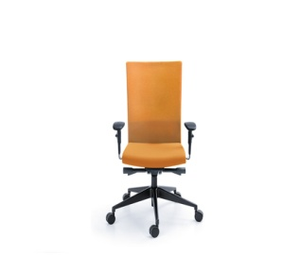 

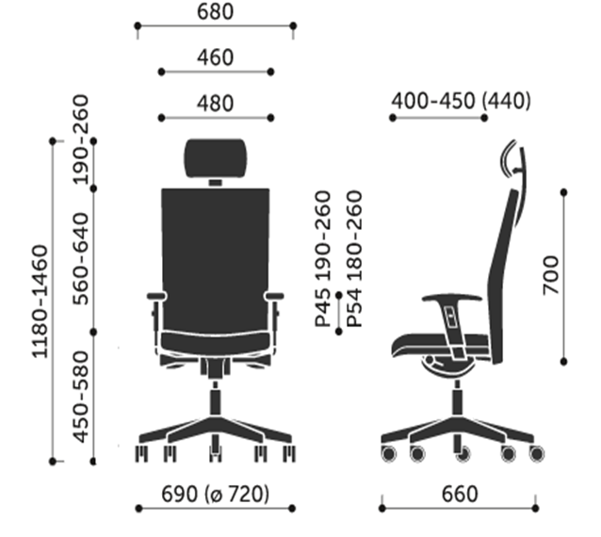

**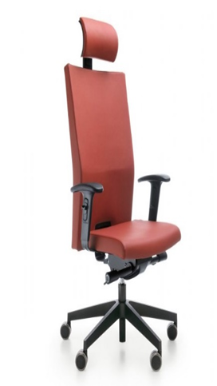**

Zdjęcie poglądowe

**KRZESŁO KONFERENCYJNE -I**

Krzesło konferencyjne z tapicerowanym siedziskiem i oparciem oraz drewnianymi podłokietnikami.

Wymagane wymiary :

* Wysokość całkowita : 930 mm;
* Wysokość siedziska : 465 mm;
* Głębokość siedziska : 470 mm;
* Szerokość siedziska : 440 mm;
* Szerokość oparcia : 440 mm;
* Długość oparcia : 540 mm.

Ergonomicznie wyprofilowane siedzisko i oparcie.

Rama krzesła wykonana z rury stalowej o średnica: 22x1,5 mm i malowanej proszkowo na kolor White aluminium RAL 9006 (ALU).

Szkielet siedziska wykonany z 5-warstwowej sklejki bukowej, grubość 7 mm, pokrytej pianką ciętą, grubość 60 mm, gęstość 35 kg/m3.

Szkielet oparcia wykonany z 6-warstwowej sklejki bukowej, grubość 8,5 mm.

Przednia część oparcia pokryta pianką ciętą, grubość 30 mm, gęstość 35 kg/m3.

Tylna część oparcia pokryta pianką ciętą, grubość 10 mm, gęstość 21 kg/m3. Podłokietniki zintegrowane z ramą krzesła, nakładki podłokietników wykonane   
z litego drewna bukowego, grubość 26 mm, szerokość 40 mm.

Kolor nakładek należy dopasować do koloru mebli.

Stopki do powierzchni miękkich.

Możliwość sztaplowania do czterech szt.uk.

Tapicerka krzesła wykonana w 100% z poliestru pochodzącego z recyclingu   
o gramaturze minimum 310g/m2.

Posiada odporność na : ścieranie minimum 100 000 cykli Mertindala, barwy na światło 6(EN ISO 12945-2), piling 5(EN ISO 12945-2) oraz atest trudozapalności EN 1021-1, EN 1021-2.

Krzesło posiada Certyfikat bezpieczeństwa: EN 16139, EN 1728, EN 1022.

**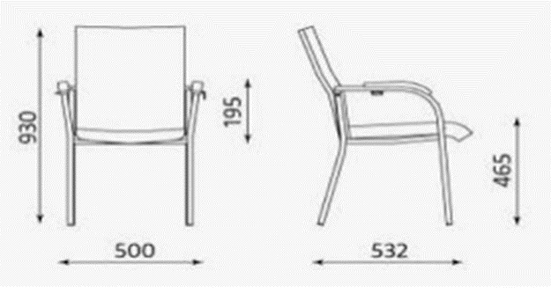**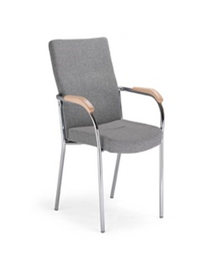

Zdjęcie poglądowe

**KRZESŁO KONFERENCYJNE - II**

* Krzesło konferencyjne na czterech nogach. Stelaż wykonany z rury stalowej   
  o przekroju FI 16 x 2 mm,  lakierowany proszkowo w kolorze metalik.  Konstrukcja krzesła umożliwia jego sztaplowanie.
* Stopki twarde do miękkiej podłogi.
* Pod siedziskiem krzesło posiada maskownicę z tworzywa sztucznego   
  w kolorze czarnym. Maskownica zapobiega odkształcaniu tkaniny siedziska podczas sztaplowania krzeseł.
* Krzesło posiada konstrukcję kubełkową. Kubełek wykonany ze sklejki bukowej.
* Siedzisko i oparcie pokryte pianą poliuretanową.
* Krzesło w całości tapicerowane (również oparcie z tyłu) tkaniną z włókna 100% poliester, gramatura min. 320g/m2 z atestami: higienicznym, trudnopalności EN 1021:1:2, ścieralności min. 180 000 cykli (PN-EN ISO 12947-2), odporności na piling 5 (EN ISO 12945-2), odporność barwy na tarcie 4-5 (EN ISO 105-X12) oznaczenie formaldehydu (PN-EN ISO 14184-1), odporność bar­wy na działanie potu – 5 (PN-EN ISO 105-E04), odporność barwy na rozpuszczalniki organiczne 5 (PN-EN ISO 105-X-05), odporność na przesunięcie w szwie- 3mm, kat A(PN-EN ISO 13936-2), odporność barwy na plamienie wodą 5(BS EN ISO 105 E16) wymagany certyfikat Ecolabel. Nie dopuszcza się tkaniny o innym składzie gatunkowym i niższych parametrach.
* Krzesło posiada certyfikat zgodności z normą PN EN 16139:2014, dotyczącą wytrzymałości i stabilności.
* Krzesło produkowane zgodnie z wdrożonym przez producenta System Zarządzania Jakością, certyfikat ISO 9001:2008 w zakresie stosowania: projektowanie, produkcja, sprzedaż i serwis mebli biurowych oraz ich komponentów oraz System Zarządzania Środowiskowego, certyfikat ISO 14001 : 2004 + Cor 1 : 2009 w zakresie: projektowanie, produkcja, sprzedaż   
  i serwis mebli biurowych i ich komponentów. Powyższe certyfikaty należy dołączyć do oferty

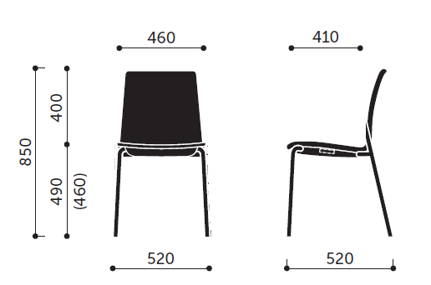 **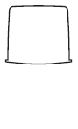** oparcie

Zdjęcie poglądowe

**KRZESŁO STACJONARNE**

Krzesło stacjonarne z miękkim tapicerowanym siedziskiem i oparciem, ze zintegrowanymi podłokietnikami na czterech metalowych nogach.

Wymagane wymiary:

* Wysokość całkowita – 750 mm;
* Wysokość siedziska 420 mm;
* Głębokość siedziska 500 mm;
* Wysokość oparcia – 330 mm.

Siedzisko wykonane z płyty wiórowej o grubości 18 mm, górna formatka gąbki   
o grubości 15 mm i dolna formatka gąbki o gęstości 35 kg/m3 oraz grubości 35 mm.

Na przodzie wstawiony pas gąbki o gęstości 40 kg/m3 i grubości 25 mm.

Pas gąbki o gęstości 35 kg/m3 i grubości 20 mm wstawiony pomiędzy siedzisko   
i oparcie.

Oparcie posiada szkielet ze sklejki z drewna liściastego o grubości 10 mm, wewnątrz formatka gąbki o gęstości 35 kg/m3 i grubości 25 mm, na niej formatka gąbki   
o gęstości 40 kg/m3 i grubości 20 mm.

Zewnątrz kubełka formatka gąbki o gęstości 35 kg/m3 i grubości 15 mm.

Na bokach oparcia gąbka o gęstości 40 kg/m3 i grubości 10 mm.

Nogi wykonane z rury stalowej o średnicy fi 22x2.0 mm, malowanej proszkowo   
na kolor White aluminium RAL 9006 (ALU).

Stopki wykonane z polipropylenu do powierzchni miękkich.

Tapicerka krzesła wykonana w 100% z poliestru pochodzącego z recyclingu   
o gramaturze minimum 310g/m2.

Posiada odporność na : ścieranie minimum 100 000 cykli Mertindala, barwy   
na światło 6(EN ISO 12945-2), piling 5(EN ISO 12945-2) oraz atest trudozapalności EN 1021-1, EN 1021-2.

Krzesło posiada certyfikat bezpieczeństwa: EN 16139, EN 1728, EN 1022.

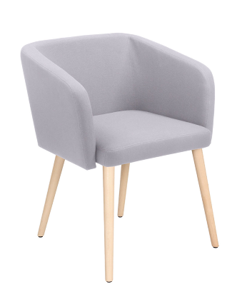

Zdjęcie poglądowe

**SOFA GABINETOWA - I**

* Klasyczna sofa wypoczynkowa o kubistycznej formie, w całości tapicerowana tkaniną obiciową;
* Wsparta na metalowej płozie o wymiarach 130x60mm biegnącej wzdłuż bocznej krawędzi sofy, malowanej proszkowo na kolor czarny, Alu i chrom błyszczący;
* Podłokietniki oraz oparcie sofy w formie brył sześciennych otaczają z trzech stron komfortowe siedzisko, wykonane ze stelaża z płaskimi sprężynami falistymi, pokrytego trudnopalną pianką PU;
* Stelaż sofy stanowi lite drewno pokryte sklejką oraz trudnopalną pianką PU   
  o gęstościach siedzisko 40 kg/m3 i oparcie 25 kg/m3;
* Pianki sofy wykonane w technologii pianek trudnopalnych. Załączyć oświadczenie producenta o możliwości wykonania sof z pianek trudnopalnych dla przedmiotowego postępowania wraz z świadectwem z badań potwierdzających klasę trudnopalności pianek zgodnych z normą PN EN 1021:1:2;
* Sofa w całości tapicerowana tkaniną, odporną tkaniną na ścieranie - 150 000 cykli Martindale’a. Wykonana w 100% z poliestru o gramaturze 300 g/m2 Odporność na piling: (EN ISO 12945-2). Trudno zapalna spełnia wymogi bezpieczeństwa. Odporna na działanie światła (EN ISO 105-B02). Atest higieniczny.
* Wymagane potwierdzenie zgodność produktu z normą EN 16139:2013, wystawione przez niezależną, akredytowaną jednostkę uprawnioną do wydawania tego rodzaju zaświadczeń. Jako jednostkę akredytowaną uznaje się każdą jednostkę badawczą i certyfikującą posiadającą akredytację krajowego ośrodka certyfikującego – w przypadku Polski jest to Polskie Centrum Akredytacji (PCA), w przypadku certyfikatów wystawionych przez kraj zrzeszony w Unii Europejskiej, jako jednostkę akredytowaną uznaje się każdą jednostkę badawczą i certyfikującą posiadającą akredytację odpowiednika PCA w tym kraju;
* Sofy produkowane w oparciu o standardy produkcji określone w normie ISO 9001:2015, ISO 14001:2015 potwierdzone dołączonymi certyfikatami, wystawionymi przez niezależną, akredytowaną jednostkę uprawnioną do wydawania tego rodzaju zaświadczeń. Jako jednostkę akredytowaną uznaje się każdą jednostkę badawczą i certyfikującą posiadającą akredytację krajowego ośrodka certyfikującego – w przypadku Polski jest to Polskie Centrum Akredytacji (PCA), w przypadku certyfikatów wystawionych przez kraj zrzeszony w Unii Europejskiej, jako jednostkę akredytowaną uznaje się każdą jednostkę badawczą i certyfikującą posiadającą akredytację odpowiednika PCA w tym kraju.

**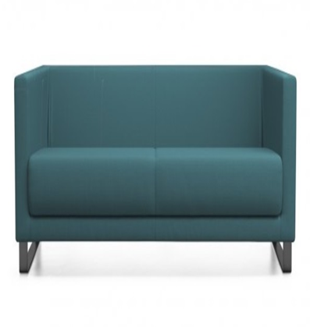**

**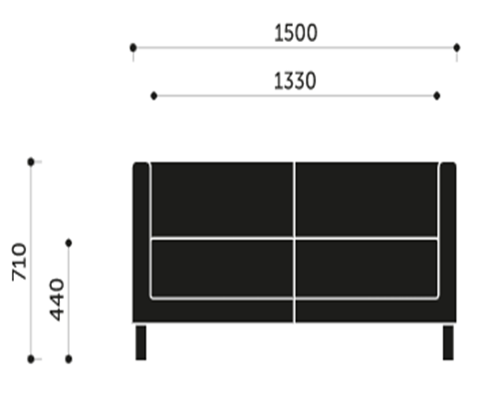**

Zdjęcie poglądowe

**SOFA GABINETOWA - II**

Sofa 3-osobowa z podłokietnikami na metalowym stelażu i metalowych 4 nogach   
o wymiarach:

* Tapicerka- 100% poliester, gramatura min 300 gr/m2, odporność na ścieranie - min 150000 cykli Martindale’a, odporność na peeling- 5 (PN-EN ISO 12945-2);
* Kolor- do uzgodnienia z palety kolorów dostępnych u producenta- min. 8 kolorów do wyboru, w tym odcienie szarości, zieleni, granatu, brązu;
* Elementy konstrukcyjne korpusu wykonać z płyty wiórowej 18 mm, sklejki 18 mm oraz tarcicy;
* Warstwę sprężynującą siedzisk mają stanowić pasy tapicerskie pokryte filcem i pianką poliuretanową grubości 60-70 mm;
* Na oparciach pianka poliuretanowa o grubości 50-80 mm, na podłokietnikach twardą piankę;
* Oparcie i podłokietniki stanowią jeden zespół do którego zamocowane jest siedzisko;
* Całość powinna być osadzona na nogach z kształtowników stalowych, malowanych proszkowo;
* Grubość podłokietników 70-80 mm, wysokość mierzona od płaszczyzny siedziska- 305-320 mm;
* Przednie nogi spawane pod kątem 90**°.** Wysokość nóg- 250-265 mm;
* Wszystkie nogi są zakończone od dołu chromowanymi podkładkami wykonanymi z blachy stalowej o grubości 4 mm;
* Nogi mocowane są do korpusu mebla za pomocą śrub spawanych do nogi   
  i dodatkowo od dołu na 4 wkręty;
* Dopuszczalne odstępstwo w wymiarach +/-20mm;
* Tapicerka- 100% poliester, gramatura min 300 gr/.

**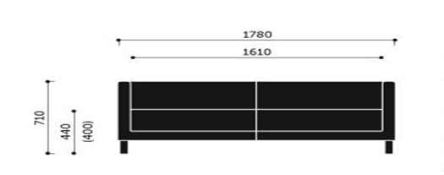**

Zdjęcie poglądowe

**FOTEL GABINETOWY**

* Klasyczny fotel wypoczynkowy o kubistycznej formie, w całości tapicerowany tkaniną obiciową;
* Wsparty na metalowej płozie o wymiarach 130x60 mm biegnącej wzdłuż bocznej krawędzi fotela, grubość blachy płozy 6mm. Płoza malowana na kolor chrom błyszczący;
* Podłokietniki oraz oparcie fotela w formie brył sześciennych otaczają z trzech stron komfortowe siedzisko, wykonane ze stelaża z płaskimi sprężynami, pokrytego trudnopalną pianką PU;
* Stelaż fotela stanowi lite drewno pokryte sklejką oraz trudnopalną pianką PU   
  o gęstości siedziska 40 kg/m3 i oparcia 25 kg/m3;
* Pianki krzesła wykonane w technologii pianek trudnopalnych. Załączyć oświadczenie producenta o możliwości wykonania krzeseł z pianek trudnopalnych dla przedmiotowego postępowania wraz z świadectwem z badań potwierdzających klasę trudnopalności pianek zgodnych z normą PN EN 1021:1:2;
* Fotel tapicerowany tkaniną zmywalną o składzie osnowa 100% poliester Hi-Loft 2, lico 100% vinyl, gramatura 650g/m2, trudnopalności EN 1021:1:2 (papieros, zapałka), trudnozapalność DIN 4102 B2, NF P92-503/M2, o klasie ścieralności >300 000 cykli EN ISO 12947-2, odporność na światło >5 (DIN EN ISO 105-B02). Tkanina posiada właściwości antybakteryjne i antygrzybiczne, wykazuje odporność na działanie uryny, tkaninę można dezynfekować środkami na bazie amoniaku, chloru, alkoholu, nafty. Antystatyczna. Posiada atest higieniczny;
* Wymagane potwierdzenie zgodność produktu z normą EN 16139:2013, wystawione przez niezależną, akredytowaną jednostkę uprawnioną do wydawania tego rodzaju zaświadczeń. Jako jednostkę akredytowaną uznaje się każdą jednostkę badawczą i certyfikującą posiadającą akredytację krajowego ośrodka certyfikującego – w przypadku Polski jest to Polskie Centrum Akredytacji (PCA), w przypadku certyfikatów wystawionych przez kraj zrzeszony w Unii Europejskiej, jako jednostkę akredytowaną uznaje się każdą jednostkę badawczą i certyfikującą posiadającą akredytację odpowiednika PCA w tym kraju;
* Fotel produkowany w oparciu o standardy produkcji określone w normach ISO 9001:2015 ISO 14001:2015 (jakość, środowisko, bezpieczeństwo i higiena pracy) potwierdzone dołączonymi certyfikatami, wystawionymi przez niezależną, akredytowaną jednostkę uprawnioną do wydawania tego rodzaju zaświadczeń. Jako jednostkę akredytowaną uznaje się każdą jednostkę badawczą   
  i certyfikującą posiadającą akredytację krajowego ośrodka certyfikującego –   
  w przypadku Polski jest to Polskie Centrum Akredytacji (PCA), w przypadku certyfikatów wystawionych przez kraj zrzeszony w Unii Europejskiej, jako jednostkę akredytowaną uznaje się każdą jednostkę badawczą i certyfikującą posiadającą akredytację odpowiednika PCA w tym kraju;
* Wymagany okres 5 letniej gwarancji producenta, potwierdzony ramowymi warunkami gwarancji dołączonymi do oferty;

**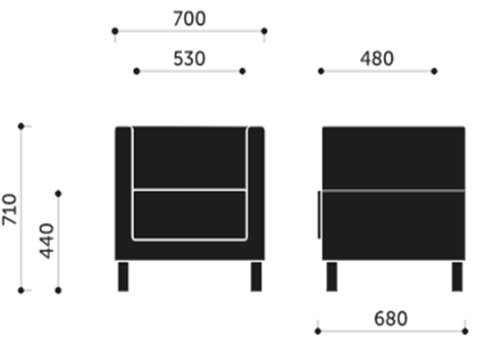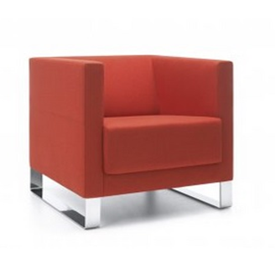**

Zdjęcie poglądowe

**FOTEL GABINETOWY OBROTOWY**

Fotel obrotowy na kółkach z mechanizmem synchronicznym, na podnośniku gazowym powinno posiadać:

* Wysokość całkowita 1205 – 1535 mm;
* Szerokość całkowita 690 mm;
* Głębokość całkowita 670 mm;
* Wysokość siedziska 415 – 535 mm ;
* Szerokość oparcia 500 mm;
* wysokość oparcia 755 mm;
* szerokość siedziska 475 mm;
* głębokość siedziska 485 - 540 mm;
* wysokość podłokietników 240 mm.

Fotel musi posiadać:

* Oparcie i siedzisko tapicerowane w całości materiałem, nie dopuszcza się plastikowych maskownic;
* Siedzisko i oparcie wykonane na bazie pianki wtryskowej o właściwościach trudno zapalnych. Nie dopuszcza się pianki ciętej;
* Oparcie o całkowitej grubości 50 mm;
* Siedzisko o całkowitej grubości 60 mm;
* Zagłówek stanowiący osobny element o kształcie zbliżonym trapezu   
  i o wymiarach 360 mm w najszerszym miejscu x 450 mm grubość x h 210 mm, posiada regulację wysokości bez możliwości regulacji kąta jego ustawienia;
* Zagłówek nie posiada plastikowych elementów. Wykonany na bazie 8 mm sklejki w całości tapicerowany skórą;
* System regulacji wysokości zagłówka w zakresie 170 mm wykonany na bazie chromowych prętów. W dolnej pozycji zagłówek spoczywa na oparciu, a jego górna część przysłania górną krawędź oparcia;
* Szkielet siedziska na bazie formatki sklejkowej o grubości 11 mm;
* Szkielet oparcia i podłokietników na bazie formatki sklejkowej o grubości 13 mm;
* Pomiędzy oparciem a podłokietnikami znajduje się wyraźne zagłębienie;
* Podłokietniki zintegrowane z oparciem stanowią wraz z nim jeden element;   
  Ich płaszczyzna opada do przodu od wysokości 220 mm do 180 mm;
* Podstawa pięcioramienna o płaskim kształcie, wykonana z aluminium polerowanego. Nie dopuszcza się podstawy stalowej;
* Kółka o średnicy 65 mm przeznaczone na twardą powierzchnię;
* Poduszka oparcia i siedziska posiada wyraźne krawędzie i powierzchnie boczne zszywane są z kawałków tkaniny. Nie dopuszcza się zaokrąglonych boków;
* Mechanizm synchroniczny samo-ważący – siła sprężyny dopasowuje się automatycznie do ciężaru użytkownika z funkcją regulacji głębokości siedziska i z blokadą w 5 pozycjach. Nie dopuszcza się mechanizmu ze sprężyną regulowaną ręcznie. Obsługa wszystkich funkcji mechanizm po prawej stronie;
* Z przodu oparcia w dolnej części specjalnie wyprofilowane wybrzuszenie stanowiące podparcie części lędźwiowej z dodatkową regulacją głębokości obsługiwaną pokrętłem z prawej strony siedziska;
* Fotel tapicerowany skórą licową. Nie dopuszcza się zastosowania skóry dwoiny lub łączenia skóry i skaju.

Fotel tapicerowany skórą licową o parametrach nie gorszych niż:

* Wielkość błamu około 5 m2;
* Grubość >0,8mm-1,1 mm;
* Test tarcia na mokro>250 (BS EN ISO 11640:1998);
* Test tarcia na sucho>500 (EN ISO 11640:1998);
* Zginanie > 50 000 cykli (BS EN ISO 5402:2002);
* Nie stosowano PCP i CFC podczas procesu garbowania, mogą występować niewielkie różnice w odcieniu i strukturze;
* Atest trudnopalności (UNI EN 1021-1:2006, UNI EN 1021-2:2006).

Fotel musi posiadać opinię zgodności z wymaganiami norm:

* PN- EN 1335-1:2004, PN-EN 1335-2:2002, PN-EN 1335-3:2002 w zakresie wymagań wytrzymałościowych oraz bezpiecznych rozwiązań konstrukcyjnych potwierdzone przez producenta za zgodność z oryginałem;
* Pozytywną opinię właściwości ergonomiczno-fizjologicznych zgodnie z PN-EN 1335-1 Meble biurowe. Krzesło biurowe do pracy – zgodność   
  z rozporządzeniem MPiPS z 1 grudnia 1998 roku (Dz.U.Nr 148, poz.973) potwierdzone przez producenta za zgodność z oryginałem;
* Należy przedstawić pisemne potwierdzenie parametrów tapicerki;
* Wymaga się aby producent krzesła posiadał i dostarczył certyfikat ISO 9001 oraz ISO 14001;
* Wszystkie dokumenty potwierdzone przez producenta za zgodność   
  z oryginałem z datą nie starszą niż 30 dni;
* Należy przedstawić pisemne potwierdzenie producenta o wykonaniu siedzisk z zastosowaniem pianki trudno zapalnej do danej partii.

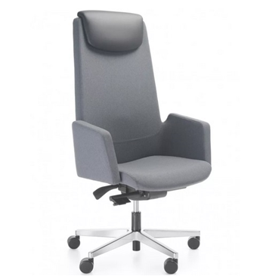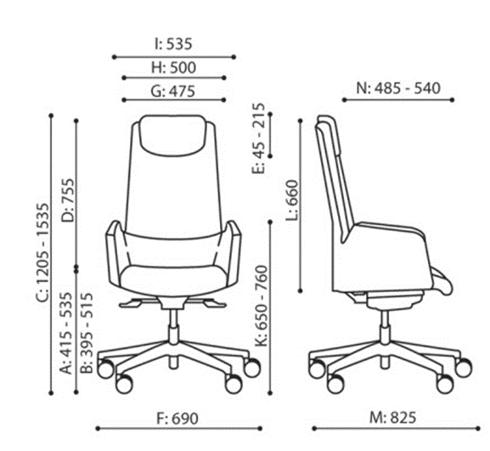

Zdjęcie poglądowe

*Certyfikaty ISO 9001 i 14001, muszą być potwierdzone dołączonymi certyfikatami, wystawionymi przez niezależną, akredytowaną jednostkę uprawnioną do wydawania tego rodzaju zaświadczeń. Jako jednostkę akredytowaną uznaje się każdą jednostkę badawczą i certyfikującą posiadającą akredytację krajowego ośrodka certyfikującego – w przypadku Polski jest to Polskie Centrum Akredytacji (PCA), w przypadku certyfikatów wystawionych przez kraj zrzeszony w Unii Europejskiej, jako jednostkę akredytowaną uznaje się każdą jednostkę badawczą i certyfikującą posiadającą akredytację odpowiednika PCA w tym kraju.*

|  |  |  |  |  |  |
| --- | --- | --- | --- | --- | --- |
| **Lp.** | **Lokalizacja** | **Technologia/ opis ujętych w specyfikacji mebli (zdjęcie)** | **Nazwa / rys. poglądowy** | | **Ilość** |
| 1 | ul. M. Curie – Skłodowskiej 14,  ul. Wyszyńskiego 1,  ul. Handlowa 6,  ul. Poleska 89 | Fotele  i krzesła | Krzesło/fotel  obrotowe | 393 | 26 |
| 2 | Fotele  i krzesła | Fotel obrotowy z zagłówkiem |  | 8 |

|  |  |  |  |  |  |
| --- | --- | --- | --- | --- | --- |
| 3 |  | Fotele  i krzesła | Krzesło konferencyjne - I |  | 63 |
| 4. | Fotele  i krzesła | Krzesło konferencyjne – II | https://api.profim.pl/uploads/images/products/com/2022/h/com-k42h-satine-2-rgb.jpg | 16 |
| 5 | Fotele  i krzesła | Krzesło stacjonarne |  | 6 |
| 6 | Fotele  i krzesła | Sofa gabinetowa – I |  | 1 |
| 7 |  | Fotele  i krzesła | Sofa gabinetowa - II |  | 1 |
| 8 | Fotele  i krzesła | Fotel gabinetowa |  | 2 |
| 9 | Fotele i krzesła | Fotel gabinetowy obrotowy |  | 1 |

**CZĘŚĆ II**

**UWAGA:**

*Przedmiotową część należy traktować jako „doposażenie mebli biurowych”*

*Zamawiający zwraca uwagę, iż w przypadku mebli określonych jako „doposażenie mebli biurowych” wymagane jest zachowanie parametrów mebli znajdujących się w konkretnych lokalizacjach UMWP (zgodnie ze szczegółowym opisem przedmiotu zamówienia).*

Kolor mebli zbliżony do kolorystyki przyjętej w projekcie. Wykonawca przed wykonaniem mebli przedstawi zamawiającemu wzornik z minimum ośmioma wybarwieniami w odcieniach brązu, beżu, szarości i wykona dwie próbki   
o rozmiarze 20x30cm wybranych wybarwień.

Uchwyt meblowy metalowy o rozstawie 128 mm i kolorze aluminium.

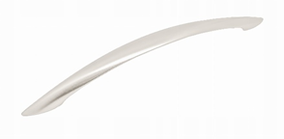

1. Pulpit prosty 120x70x74h

Zdjęcie poglądowe

1. Kontener dostawiany do biurka 43x70x74h

****

Zdjęcie poglądowe

1. Kontener mobilny 43x50x62h

****

Zdjęcie poglądowe

1. Nadstawka aktowa 80x38x73h

****

Zdjęcie poglądowe

1. Szafka niska 46x38x74h

Ilość szafek lewych i prawych należy ustalić z Zamawiającym przed realizacją przedmiotu zamówiona.



Zdjęcie poglądowe

1. STOLIK Z BLATEM OKRĄGŁYM

Blat okrągły wykonany z płyty wiórowej melaminowej (laminowanej), na nodze okrągłej, stelaż stalowy malowany proszkowo na kolor aluminium; Wysokość 750 mm; Grubość blatu: 25 mm.

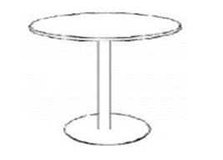

Zdjęcie poglądowe

1. Szafa aktowa 80x38x184

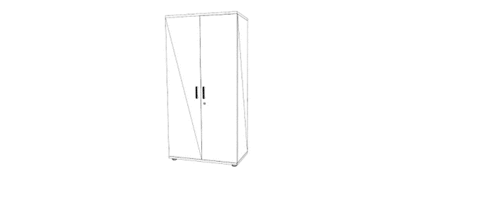

Zdjęcie poglądowe

1. Szafka z drzwiami przesuwnymi 90x42x114h

Górny oraz dolny profil do prowadzenia drzwi wykonany z aluminium. Okucie górne ślizgowe, okucie dolne kółka łożyskowe.

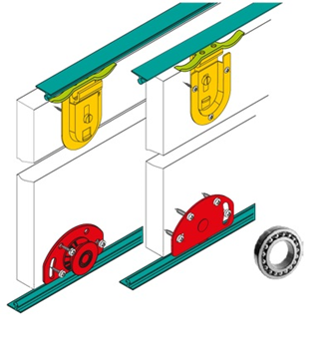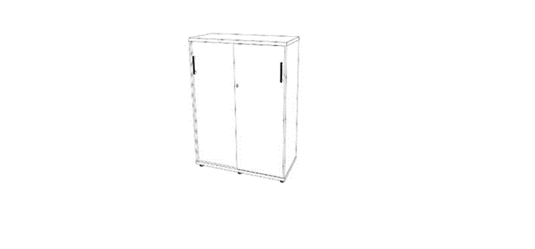

Zdjęcie poglądowe

1. STOLIK Z BLATEM PÓŁOKRĄGŁYM

Blat półokrągły na czterech nogach, stelaż stalowy malowany proszkowo na kolor aluminium; Wysokość 740 mm; Grubość blatu: 25 mm.

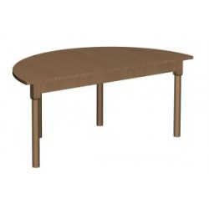

Zdjęcie poglądowe

|  |  |  |  |  |  |  |  |
| --- | --- | --- | --- | --- | --- | --- | --- |
| **Lp.** | | **Lokalizacja** | **Technologia/ opis ujętych w specyfikacji mebli (zdjęcie)** | **Nazwa / rys. poglądowy** | | **Opis**  **Kolorystyka :**  8 kolorów do wyboru | **Ilość** |
| **CZĘŚĆ II** | | | | | | | |
| 1 | ul. M. Curie – Skłodowskiej 14,  ul. Wyszyńskiego 1,    ul. Handlowa 6,  ul. Poleska 89 | | Meble  biurowe | Pulpit prosty 120x70x74h |  | Biurko proste 120x70x74h z płyty meblowej; Biurko na stelażu płycinowym, Blat płyta 25mm, pozostałe elementy gr 18mm; kolorystka dopasowana do pozostałych mebli znajdujących się w UMWP (8 kolorów do wyboru) | 30 |
| 2 | Meble  biurowe | Kontener dostawiany do biurka 43x70x74h |  | Kontener mobilny wyposażony. Kontener wyposażony w pięć szuflad z czego jedna szuflada będąca piórnikiem. Szuflady osadzone na prowadnicach rolkowych. | 18 |
| 3 | Meble  biurowe | Kontener mobilny 43x50x62h |  | Kontener podblatowy jezdny, 3 szufladowy, z zamkiem centralnym, 43x45x62h,kolorystka dopasowana do pozostałych mebli znajdujących się w UMWP (8 kolorów do wyboru) | 37 |
| 4. | Meble  biurowe | Nadstawka aktowa 80x38x73h |  | Nadstawka na szafę aktową z drzwiami uchylnymi i z zamkiem, dwie przestrzenie segregatorowe 80x38x73H. | 22 |
| 5 | Meble  biurowe | Szafka niska 46x38x74h |  | Pomocnik do biurka 46x38x74h Pomocnik do biurka w konfiguracji: szafka z drzwiczkami zamykanymi na zamek, blat w technologii szaf. | 36 |
| 6 | Meble  biurowe | Stolik z blatem okrągłym Ø70 |  | Stolik okrągły Ø70 cm wysokość 75 cm  na nodze okrągłej, stelaż stalowy malowany proszkowo na kolor aluminium | 8 |
| 7 | Meble  biurowe | Szafa aktowa 80x38x184 |  | Szafa aktowa dwudrzwiowa, pięć przestrzeni segregatorowych, 80x38x184, zamek patentowy | 28 |
| 8. | Meble  biurowe | Szafka z drzwiami przesuwnymi 90x42x114h |  | Szafka z drzwiami przesuwnymi 90x42x114h  Górny oraz dolny profil do prowadzenia drzwi wykonany z aluminium. Okucie górne ślizgowe, okucie dolne kółka łożyskowe. | 9 |
| 9. | Meble  biurowe | Stolik z blatem półokrągłym 120x60x74 |  | Stolik z blatem półokrągłym 120x60x74 na czterech nogach, stelaż stalowy malowany proszkowo na kolor aluminium | 1 |

**CZĘŚĆ III**

**MEBLE METALOWE**

**SZAFA METALOWA 80x42x200h Z 4 PÓŁKAMI**

Korpus i drzwi szafy wykonane z blachy stalowej o grubości 0,8 mm, czterostronny system ryglujący drzwi (rygle poziome, pionowe i rygiel stały o średnicy 6 mm), zamek kluczowy z uchwytem, kąt otwarcia drzwi 120 stopni umożliwiający swobodę użytkowania, liczba półek: 4, kolor jasnoszary RAL7035.

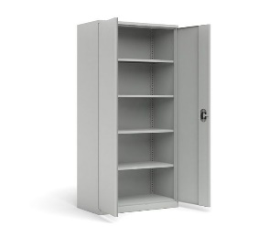

Zdjęcie poglądowe

REGAŁY METALOWE

Regał metalowy, 5-ółkowy o wymiarach: szer. 800mm, gł. 300-350mm, wys. 2000-2100 mm

* Regał skręcany z półką metalową typ „RML”
* Max. obciążenie półki: 100 kg
* Elementy pionowe regału wykonane z blach o grubości min. 2mm, perforowane co 30-35mm. Profil kątownika 35-40x35-40mm
* Półki wykonane z blach o grubości min.1mm. Szerokość zagięcia półki 35-40mm
* Wymagana możliwość łączenia w ciągi na wspólnej nodze
* Kolor – RAL7035

Regał metalowy, 5-półkowy o wymiarach: szer. 800mm, gł. 300-350mm, wys. 1800-1900 mm

* Regał skręcany z półką metalową typ „RML”
* Max. obciążenie półki: 100 kg
* Elementy pionowe regału wykonane z blach o grubości min. 2mm, perforowane co 30-35mm. Profil kątownika 35-40x35-40mm
* Półki wykonane z blach o grubości min.1mm. Szerokość zagięcia półki 35-40mm
* Wymagana możliwość łączenia w ciągi na wspólnej nodze
* Kolor – RAL7035

**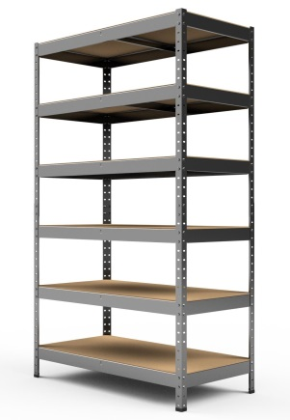**

Zdjęcie poglądowe

|  |  |  |  |  |  |  |  |
| --- | --- | --- | --- | --- | --- | --- | --- |
| **Lp.** | | **Lokalizacja** | **Technologia/ opis ujętych w specyfikacji mebli (zdjęcie)** | **Nazwa / rys. poglądowy** | | **Opis** | **Ilość** |
| **CZĘŚĆ III** | | | | | | | |
| 1 | ul. M. Curie – Skłodowskiej 14 | | Meble  metalowe | Szafa metalowa |  | Szafa metalowa 80x42x200h  z 4 półkami | 1 |
| 2 | Meble  metalowe | Regał magazynowy | C:\Users\Marcin\Desktop\pol_pl_Regal-magazynowy-Solid-II-220x100x45-6P-1200-kg-25713_1.jpg | Regał metalowy, 5-półkowy o wymiarach: szer. 800mm, gł. 300-350mm, wys. 2000-2100 mm | 50 |
| 3 | Meble  metalowe | Regał magazynowy | C:\Users\Marcin\Desktop\pol_pl_Regal-magazynowy-Solid-II-220x100x45-6P-1200-kg-25713_1.jpg | Regał metalowy, 5-półkowy o wymiarach: szer. 800mm, gł. 300-350mm, wys. 1800-1900 mm | 20 |

**CZĘŚĆ IV**

**MEBLE GABINETOWE POZ. 1**

Kolor mebli zblizony do kolorystyki przyjetej w UMWP + płyta akrylowa w kolorze biały połysk. Korpusy oraz wieńce dolne szaf i szafek z płyty laminowanej o grubości 36 mm oklejone pcv 2mm. Drzwi wpuszczane w korpus z płyty akrylowej oklejonej pcv 1mm. Wszystkie zamki w kolorze czarnym.

Uchwyt metalowy rozstaw 160mm montowany poziomo.

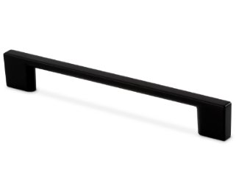

1. Szafa gabinetowa SzG6 90x40x120h

****

Zdjęcie poglądowe

**MEBLI GABINETOWE POZ. 2- 7**

Kolor mebli zblizony do kolorystyki przyjetej w UMWP. Korpusy oraz fronty mebli wykonane z płyty wiórowej melaminowych o grubości 18 mm, ściany tylne wykonane są z HDF (gr. 3 mm) w kolorze czarnym, blaty robocze stołów i biurek oraz topy szaf(wieńce górne) wykonane są warstwowo z dwóch płyt 18mm + wstawka aluminium. Nogi w biurkach wykonane są z płyty wiórowej melaminowej o grubości 50 mm i oklejone PCV 2mm. Nogi w stołach gabinetowych z płyty laminowanej 80x80cm. Nogi w stolikach okolicznościowych z płyty laminowanej 80x36cm i oklejone PCV 2mm. Szafy, komody, stoły i biurka posiadają regulatory aluminiowe wysokości w zakresie 0-20 mm. W stołach i stolikach użyte zostało szkło hartowane mleczne o grubości 4 mm. Drzwi szklane osadzone są w listwach z płyty melaminowej ze szkłem hartowanym mlecznym o grubości 3mm. W części ubraniowej należy zamontować wysuwany wieszak na ubrania. Uchwyt aluminiowy o rozstawie 192mm.

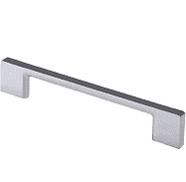

Zdjęcie poglądowe

1. Biurko gabinetowe 180x90x75h

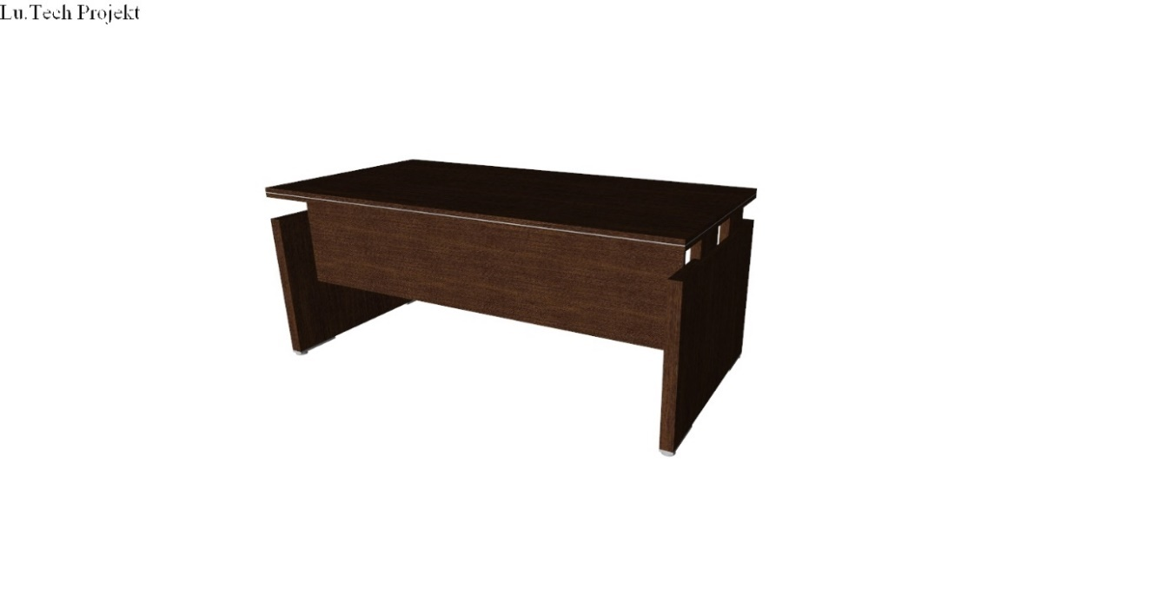

Zdjęcie poglądowe

1. Pomocnik do biurka 120x45x65h

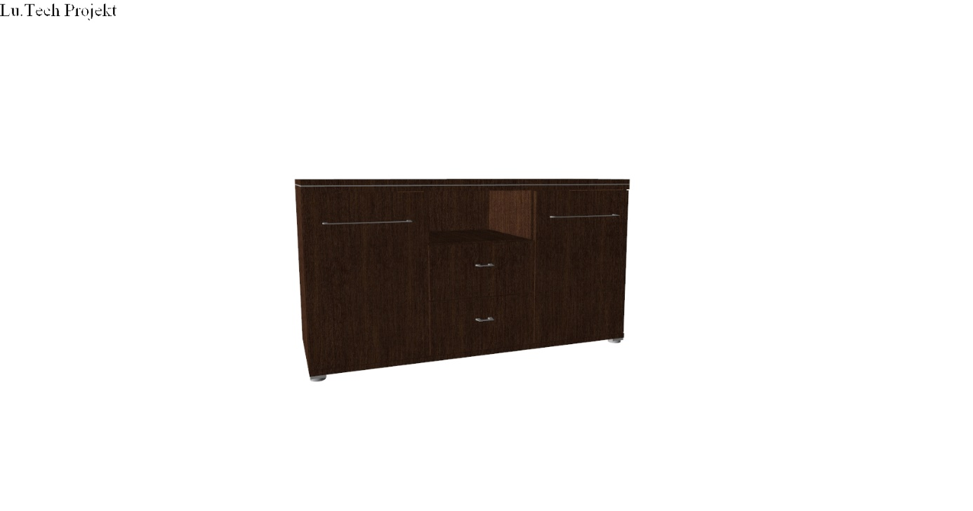

Zdjęcie poglądowe

1. Stół gabinetowy 160x80x75h



Zdjęcie poglądowe

1. Stolik okolicznościowy 60x60x60h

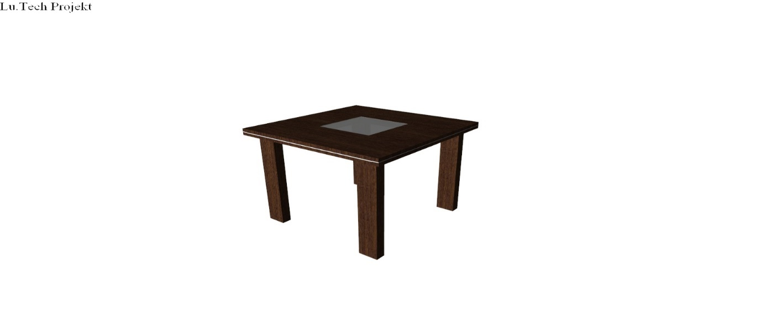

1. Komoda gabinetowa wysoka 180x42x184h

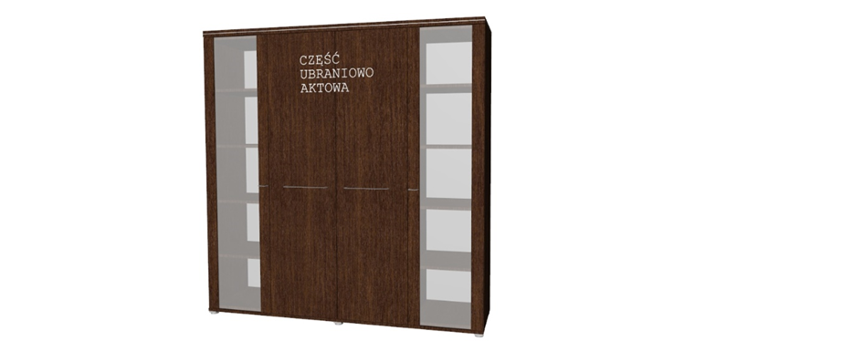

Zdjęcie poglądowe

1. Komoda gabinetowa niska KGN2 180x42x113h

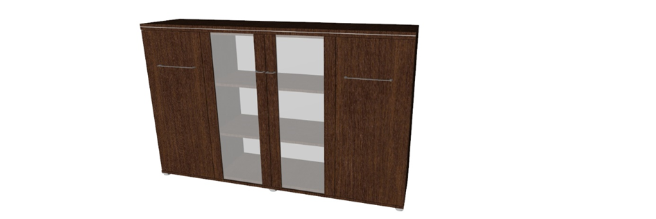

Zdjęcie poglądowe

|  |  |  |  |  |  |
| --- | --- | --- | --- | --- | --- |
| **Lp.** | **Lokalizacja** | **Technologia/ opis ujętych w specyfikacji mebli (zdjęcie)** | **Nazwa / rys. poglądowy** | | **Ilość** |
| **CZĘŚĆ IV** | | | | | |
| 1 | ul. Wyszyńskiego 1 /  ul. M. Curie – Skłodowskiej 14 / ul. Kilińskiego 16 / ul. Poleska 89 / ul. Handlowa 6 | Meble  Gabinetowe | Szafa gabinetowa (sekretariat) 90x40x120h |  | 1 |
| 2 | Meble  Gabinetowe | Biurko gabinetowe 180x90x75h |  | 5 |
| 3 | Meble  Gabinetowe | Pomocnik do biurka 120x45x65h |  | 5 |
| 4 | Meble  Gabinetowe | Stół gabinetowy 160x80x75h |  | 6 |
| 5 | Meble  Gabinetowe | Stół gabinetowy / okolicznościowy  60x60x60h |  | 1 |
| 6 | Meble  Gabinetowe | Komoda gabinetowa wysoka 180x42x184h |  | 3 |
| 7 | Meble  Gabinetowe | Komoda gabinetowa niska 180x42x113h |  | 3 |